Отчёт по лабораторной работе №13
  - Дисциплина: Администрирование сетевых подсистем
Бахи сиди али темассини
Содержание

1. Цель работы
Приобретение практических навыков настройки сервера NFS для удалённого доступа к ресурсам.

2. Выполнение лабораторной работы

2.1 Настройка сервера NFSv4
Выполнена установка пакета nfs-utils с использованием менеджера пакетов dnf, что обеспечивает наличие необходимых утилит и служб для функционирования сервера NFSv4 (рис. 1).
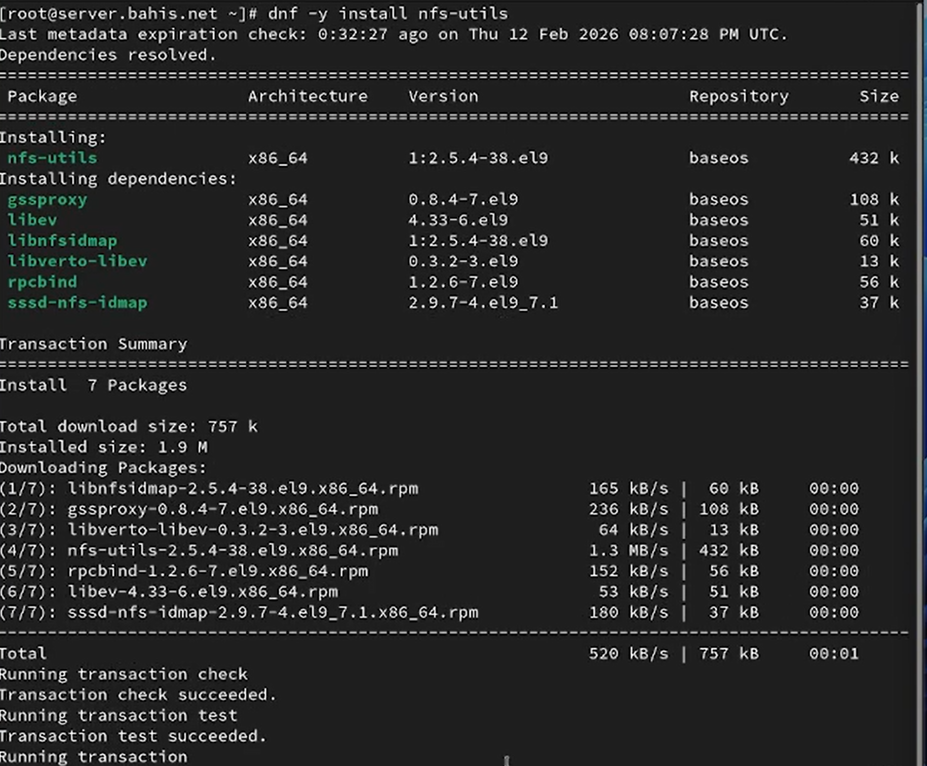
Рисунок 1: Процесс установки пакета nfs-utils с помощью dnf
Создан каталог /srv/nfs, предназначенный для использования в качестве корневого каталога экспортируемого дерева NFS. В файле /etc/exports добавлена строка /srv/nfs *(ro), определяющая экспорт каталога с правами только на чтение для всех узлов сети (рис. 2).
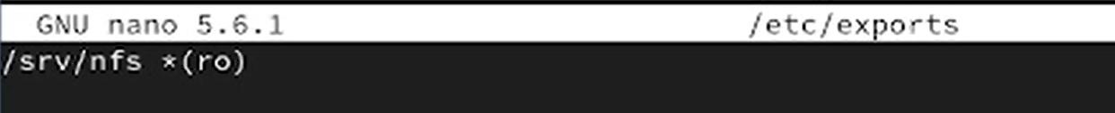
Рисунок 2: Настройка файла /etc/exports с экспортом каталога /srv/nfs
Для каталога /srv/nfs задан контекст безопасности SELinux типа nfs_t с помощью команды semanage fcontext, что обеспечивает корректную работу службы NFS в рамках политики безопасности (рис. 3).
Рисунок 3: Назначение SELinux-контекста nfs_t для каталога /srv/nfs
Изменённый контекст SELinux применён к файловой системе командой restorecon -vR /srv/nfs, после чего выполнен запуск и добавление службы nfs-server.service в автозагрузку средствами systemctl (рис. 4).
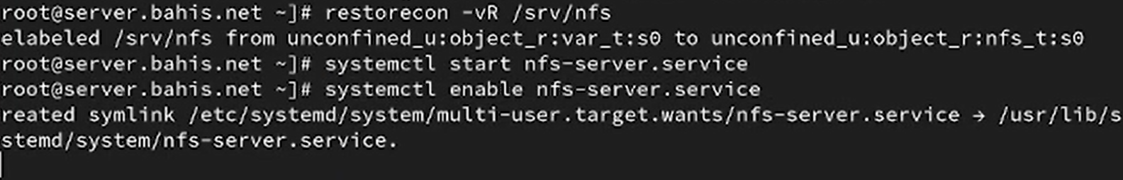
Рисунок 4: Применение restorecon и запуск службы nfs-server
Настроен межсетевой экран: добавлено разрешение сервиса nfs и выполнена перезагрузка конфигурации firewalld, что обеспечивает доступ к серверу NFS через соответствующие сетевые порты (рис. 5).
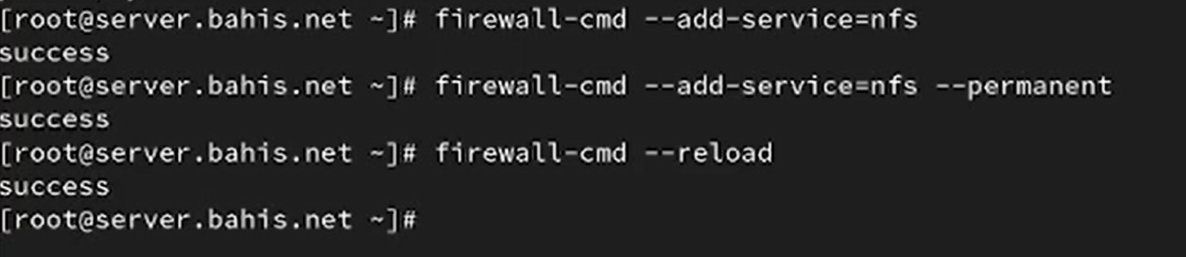
Рисунок 5: Настройка firewalld для разрешения сервиса NFS
На клиенте выполнена установка пакета nfs-utils с использованием dnf, что обеспечивает наличие утилит для работы с NFS-ресурсами, включая showmount (рис. 6).
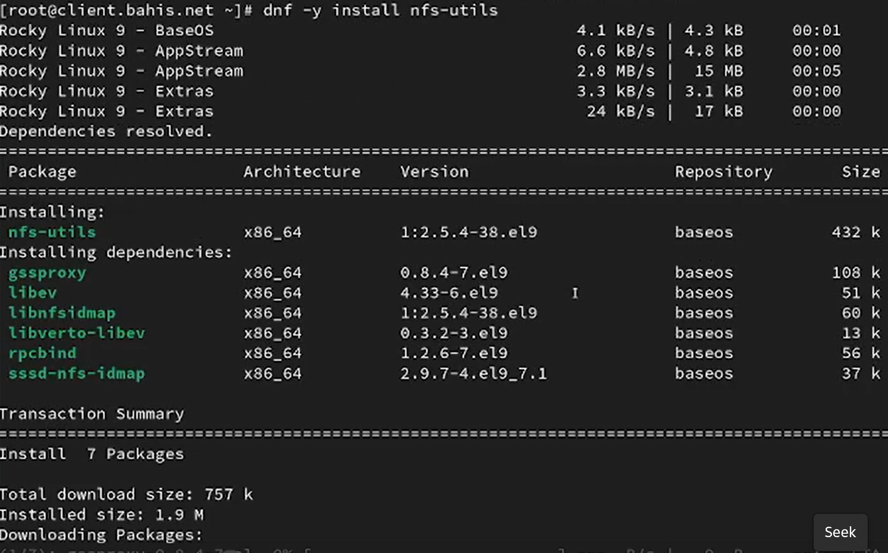
Рисунок 6: Установка пакета nfs-utils на клиенте
После установки выполнена команда showmount -e server.bahis.net. В результате получено сообщение clnt_create: RPC: Unable to receive, что указывает на невозможность получения ответа от сервера по протоколу RPC при активном межсетевом экране (рис. 7).
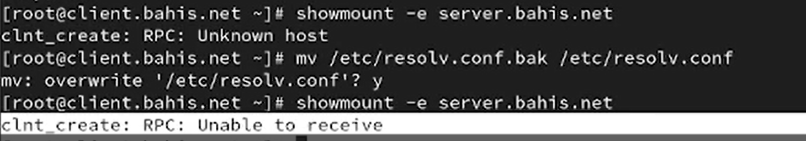
Рисунок 7: Ошибка RPC при выполнении showmount на клиенте
На сервере выполнена остановка службы межсетевого экрана командой systemctl stop firewalld.service, что временно снимает сетевые ограничения (рис. 8).
Рисунок 8: Остановка службы firewalld на сервере
После отключения firewalld повторный запуск команды showmount -e server.bahis.net на клиенте приводит к успешному получению списка экспортируемых ресурсов. Отображается каталог /srv/nfs *, что подтверждает доступность NFS-экспорта (рис. 9).
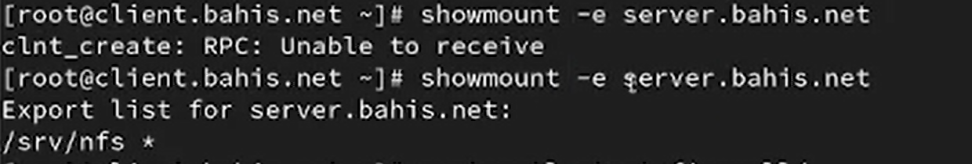
Рисунок 9: Успешный вывод showmount с отображением экспорта /srv/nfs
На сервере служба межсетевого экрана вновь запущена командой systemctl start firewalld, что восстанавливает стандартные правила фильтрации сетевого трафика (рис. 10).
Рисунок 10: Повторный запуск службы firewalld на сервере
На сервере выполнен анализ активных служб, задействованных при удалённом монтировании, с использованием команд lsof | grep TCP и lsof | grep UDP. В выводе отображаются процессы rpcbind, rpc.statd, rpc.mountd, работающие по протоколам TCP и UDP в режимах IPv4 и IPv6, что подтверждает использование RPC-служб при обслуживании NFS-запросов (рис. 11, рис. 12).
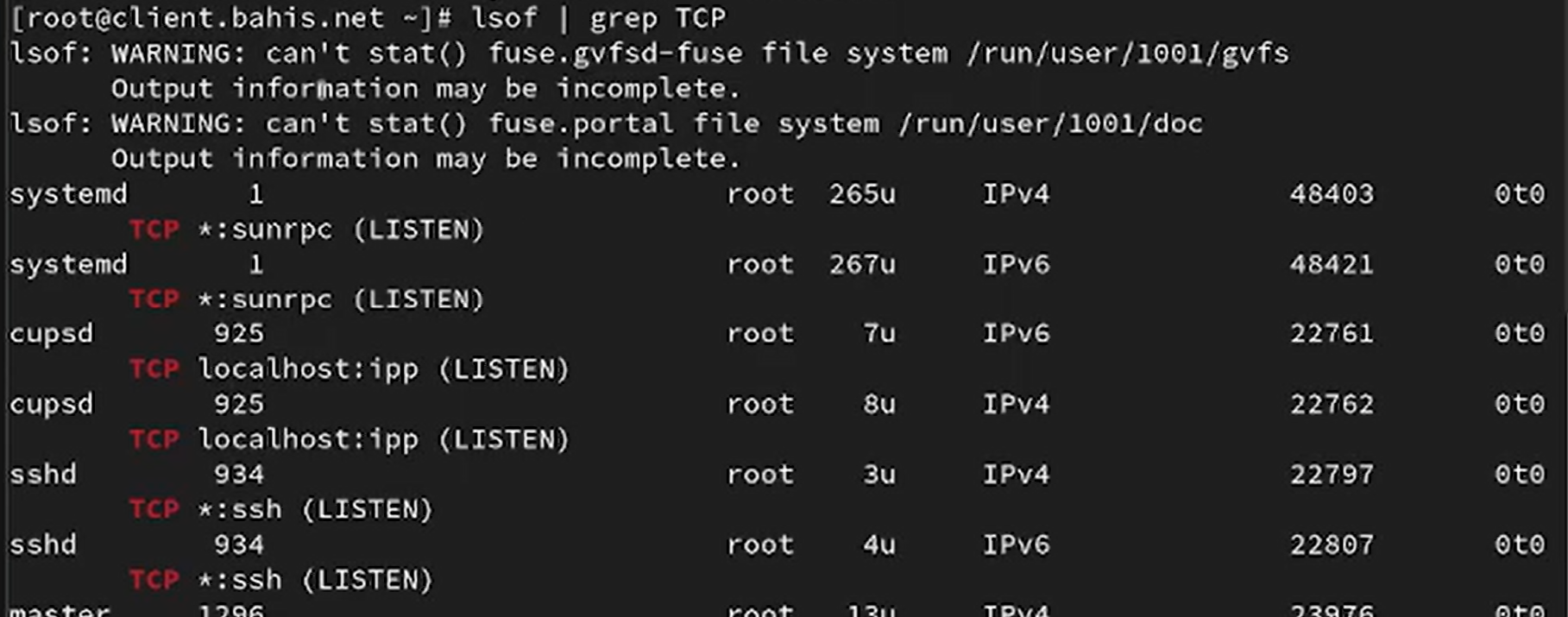
Рисунок 11: Вывод lsof для TCP-соединений служб RPC и NFS

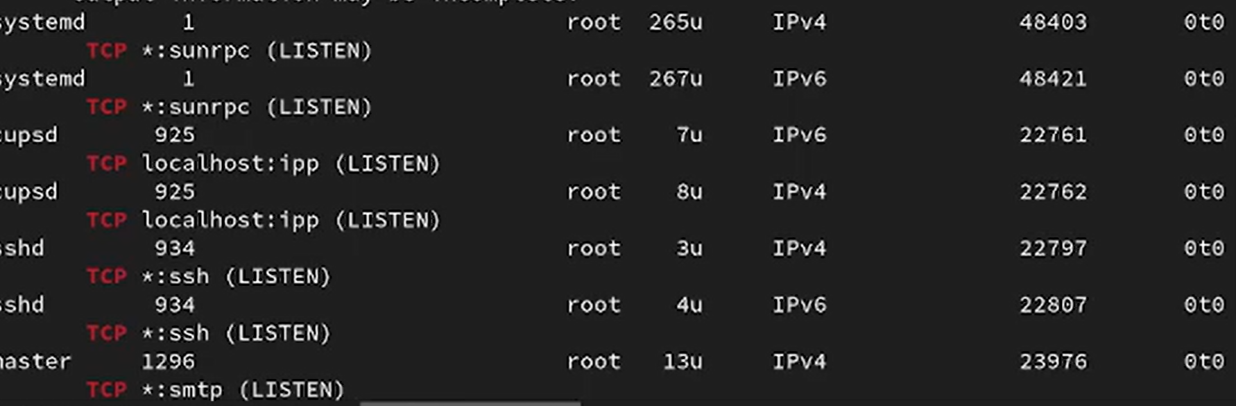
Рисунок 12: Вывод lsof для UDP-соединений служб RPC и NFS
В конфигурацию межсетевого экрана добавлены службы mountd и rpc-bind командами firewall-cmd --add-service=mountd --add-service=rpc-bind и с параметром --permanent, после чего выполнена перезагрузка конфигурации firewalld. Это обеспечивает разрешение необходимых RPC-портов для корректной работы NFS через межсетевой экран (рис. 13).
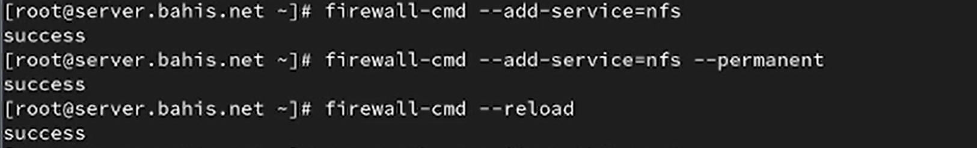
Рисунок 13: Добавление служб mountd и rpc-bind в firewalld
На клиенте повторно выполнена команда showmount -e server.bahis.net. В результате успешно получен список экспортируемых ресурсов, включая каталог /srv/nfs *, что подтверждает корректную настройку служб и правил межсетевого экрана (рис. 14).
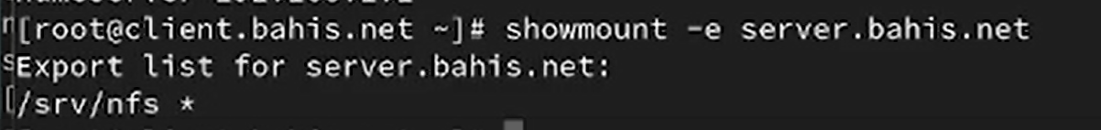
Рисунок 14: Проверка доступа к экспортируемому ресурсу через showmount

2.2 Монтирование NFS на клиенте
На клиенте создан каталог /mnt/nfs, после чего выполнено монтирование удалённого ресурса командой mount server.bahis.net:/srv/nfs /mnt/nfs. Это приводит к подключению экспортируемого каталога сервера к локальной точке монтирования клиента (рис. 15).
Рисунок 15: Создание каталога и монтирование NFS-ресурса на клиенте
Проверка командой mount подтверждает наличие записи вида server.bahis.net:/srv/nfs on /mnt/nfs type nfs4. Это означает, что ресурс подключён по протоколу NFSv4, используется транспорт TCP (proto=tcp), режим жёсткого монтирования (hard), а также параметры обмена данными (rsize, wsize) и механизм аутентификации sec=sys (рис. 16).
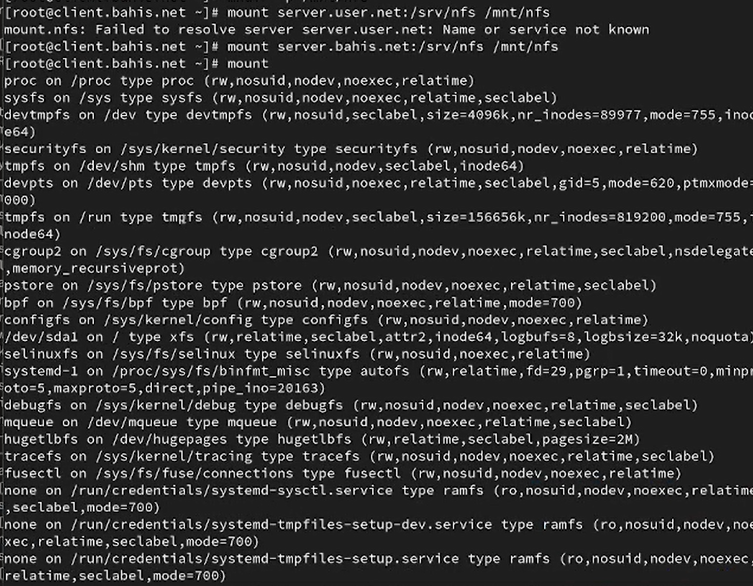
Рисунок 16: Вывод mount с отображением подключённого NFSv4-ресурса
В файл /etc/fstab добавлена строка server.bahis.net:/srv/nfs /mnt/nfs nfs _netdev 0 0. Первое поле — удалённый ресурс, второе — точка монтирования, третье — тип файловой системы (nfs), параметр _netdev указывает на зависимость монтирования от сетевой подсистемы, последние два нуля определяют отсутствие резервного копирования (dump) и проверки fsck (рис. 17).
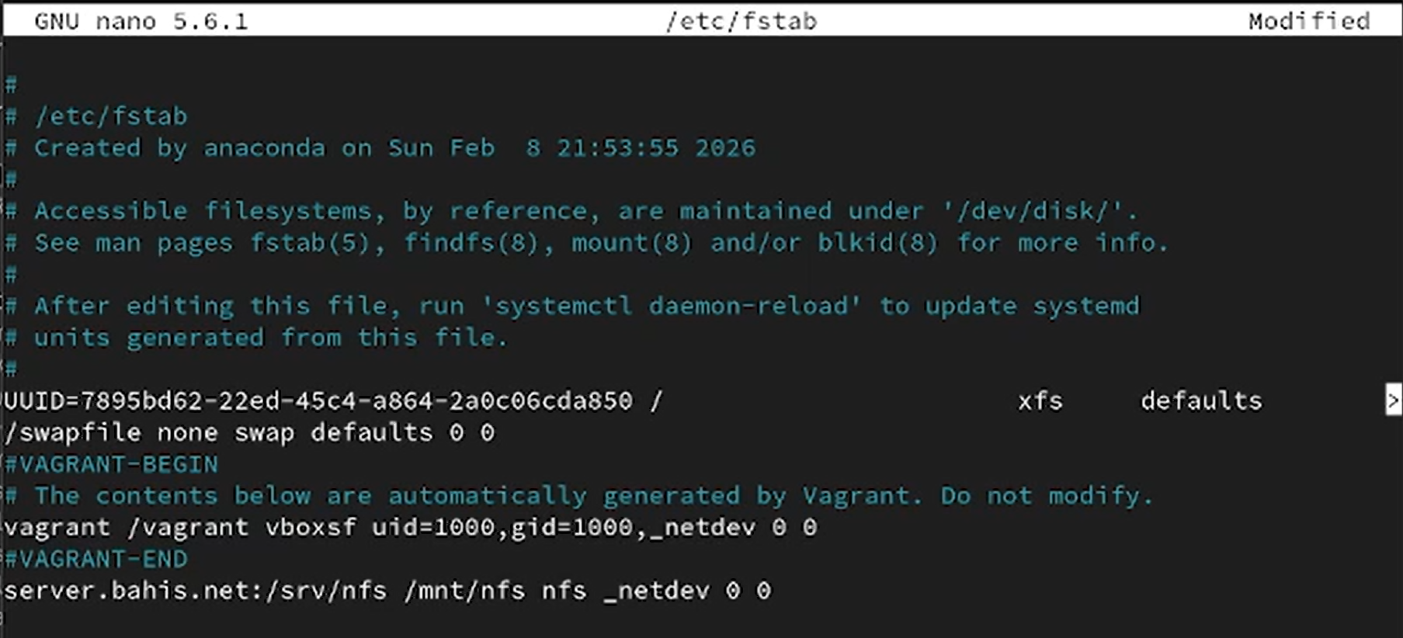
Рисунок 17: Добавление записи автоматического монтирования в /etc/fstab
Проверка состояния цели remote-fs.target командой systemctl status remote-fs.target показывает статус active, что свидетельствует о готовности системы автоматически монтировать удалённые файловые системы при запуске (рис. 18).
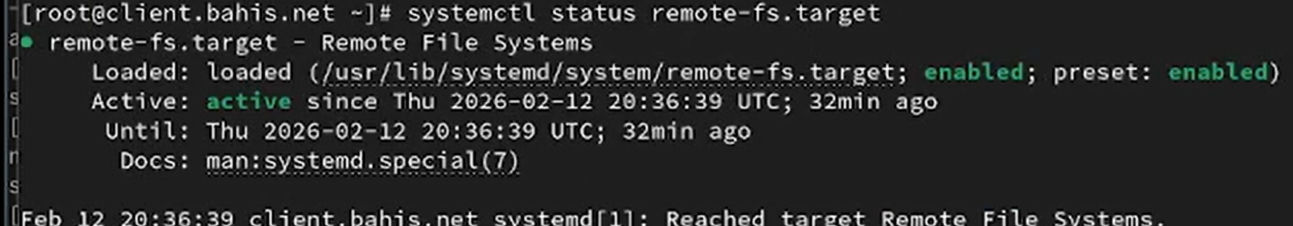
Рисунок 18: Проверка состояния remote-fs.target
После перезапуска клиента выполнена проверка содержимого /mnt/nfs и повторный вывод mount | grep nfs. Отображение строки с типом nfs4 подтверждает, что удалённый ресурс автоматически подключён при старте операционной системы (рис. 19).
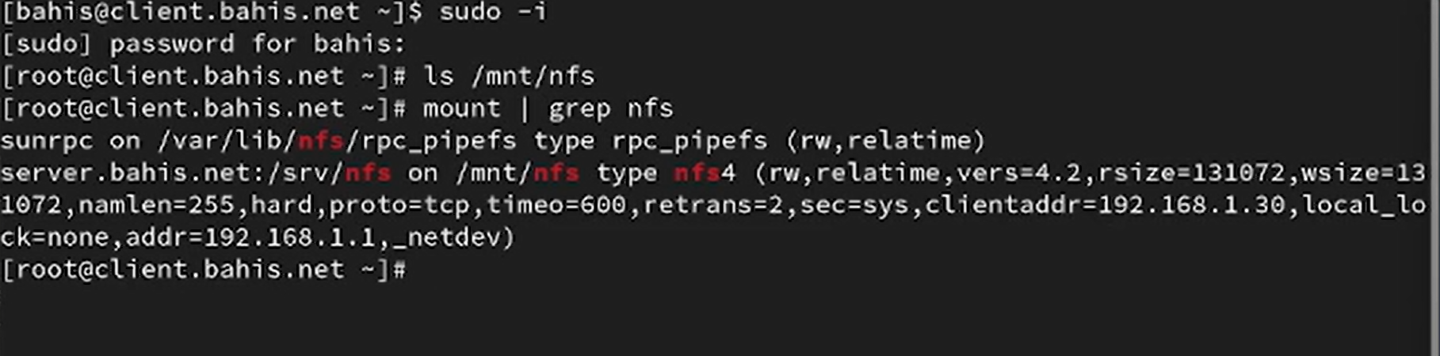
Рисунок 19: Подтверждение автоматического монтирования NFS после перезагрузки

2.3 Подключение каталогов к дереву NFS
На сервере создан каталог /srv/nfs/www, предназначенный для включения в дерево NFS, после чего выполнено bind-монтирование каталога веб-сервера /var/www в созданный каталог командой mount -o bind /var/www/ /srv/nfs/www/. Проверка содержимого подтверждает наличие каталогов cgi-bin и html (рис. 20).
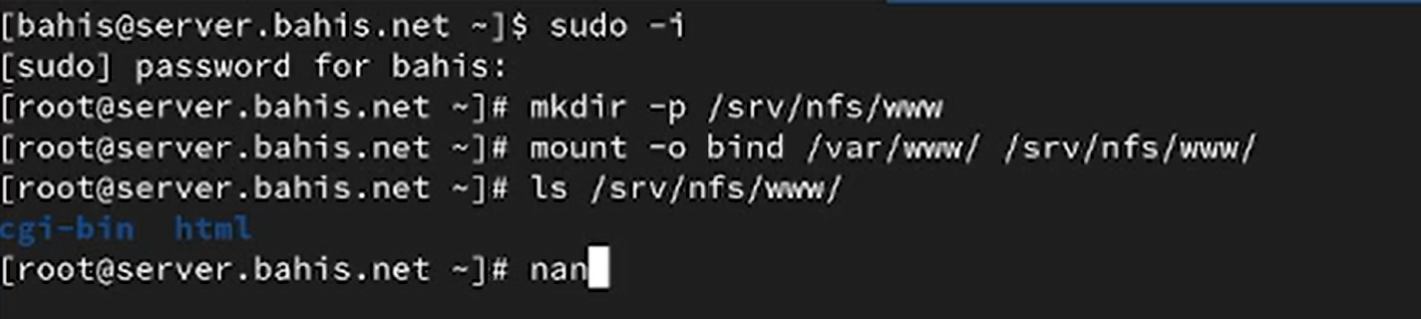
Рисунок 20: Создание каталога /srv/nfs/www и bind-монтирование /var/www
На клиенте при просмотре каталога /mnt/nfs отображается подкаталог www, что подтверждает его наличие в экспортируемом дереве NFS (рис. 21).
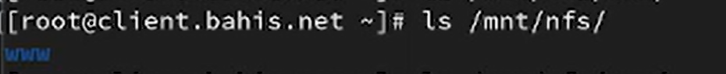
Рисунок 21: Просмотр каталога /mnt/nfs на клиенте
В файл /etc/exports на сервере добавлена строка /srv/nfs/www 192.168.0.0/16(rw), что разрешает доступ на чтение и запись к каталогу www для узлов сети 192.168.0.0/16 (рис. 22).
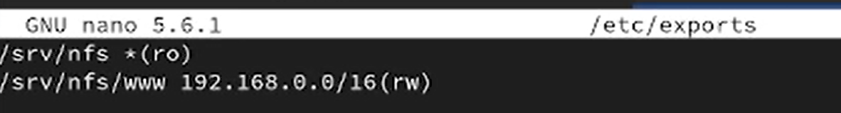
Рисунок 22: Добавление экспорта каталога /srv/nfs/www в /etc/exports
Выполнена команда exportfs -r, обеспечивающая повторное применение конфигурации экспорта без перезапуска службы NFS (рис. 23).
Рисунок 23: Повторная инициализация экспорта NFS с помощью exportfs -r
На клиенте выполнена проверка каталога /mnt/nfs/www, где отображаются каталоги cgi-bin и html, что подтверждает корректность экспорта и доступность веб-контента через NFS (рис. 24).
Рисунок 24: Просмотр содержимого /mnt/nfs/www на клиенте
Для обеспечения постоянного bind-монтирования на сервере в файл /etc/fstab добавлена строка /var/www /srv/nfs/www none bind 0 0, где первое поле — источник, второе — точка монтирования, тип none используется для bind-монтирования, параметр bind задаёт тип операции, последние два нуля отключают dump и проверку fsck (рис. 25).
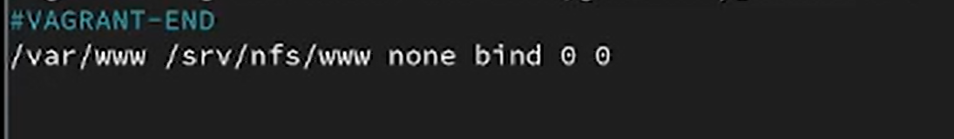
Рисунок 25: Добавление bind-монтирования в /etc/fstab
После повторного выполнения exportfs -r конфигурация экспорта актуализирована с учётом постоянного bind-монтирования (рис. 26).
Рисунок 26: Повторный экспорт каталогов после изменения /etc/fstab
На клиенте повторная проверка каталога /mnt/nfs/www подтверждает сохранение доступа к каталогам cgi-bin и html, что свидетельствует о корректной настройке подключения каталогов к дереву NFS (рис. 27).
Рисунок 27: Итоговая проверка содержимого /mnt/nfs/www на клиенте

2.4 Подключение каталогов для работы пользователей
На сервере под пользователем bahis создан каталог ~/common с правами 700, что обеспечивает полный доступ только владельцу. В каталоге создан файл bahis@server.txt. Права 700 означают rwx------, то есть доступ запрещён для группы и остальных пользователей (рис. 28).
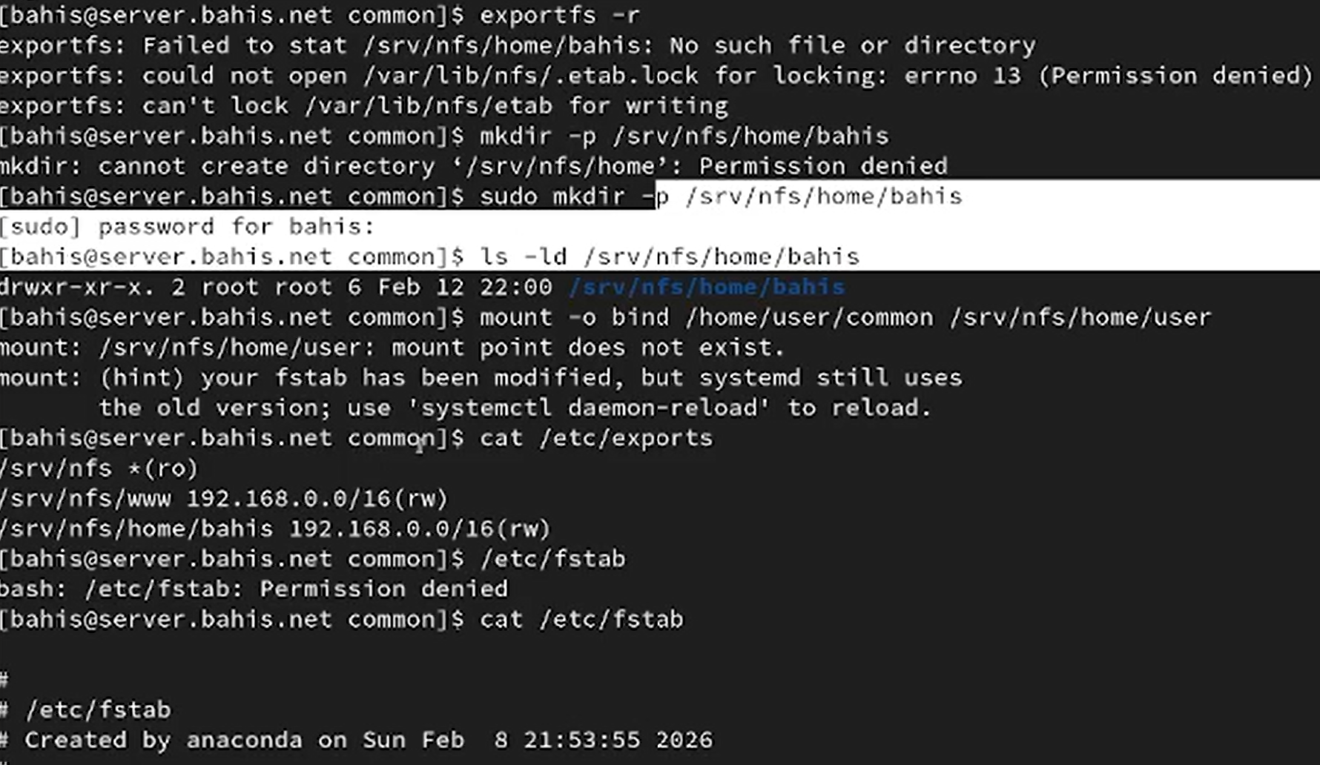
Рисунок 28: Создание каталога common с правами 700 и файла пользователя
В файл /etc/exports добавлена строка /srv/nfs/home/bahis 192.168.0.0/16(rw), что разрешает доступ к каталогу по сети с правами чтения и записи для указанного диапазона адресов (рис. 29).
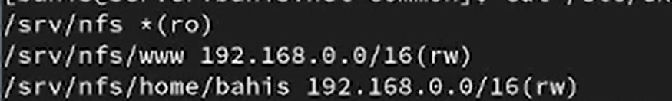
Рисунок 29: Добавление каталога пользователя в /etc/exports
В файл /etc/fstab добавлена запись /home/bahis/common /srv/nfs/home/bahis none bind 0 0, где первое поле — источник, второе — точка монтирования в дереве NFS, none — тип для bind-монтирования, bind — параметр операции, последние два нуля отключают dump и проверку fsck (рис. 30).
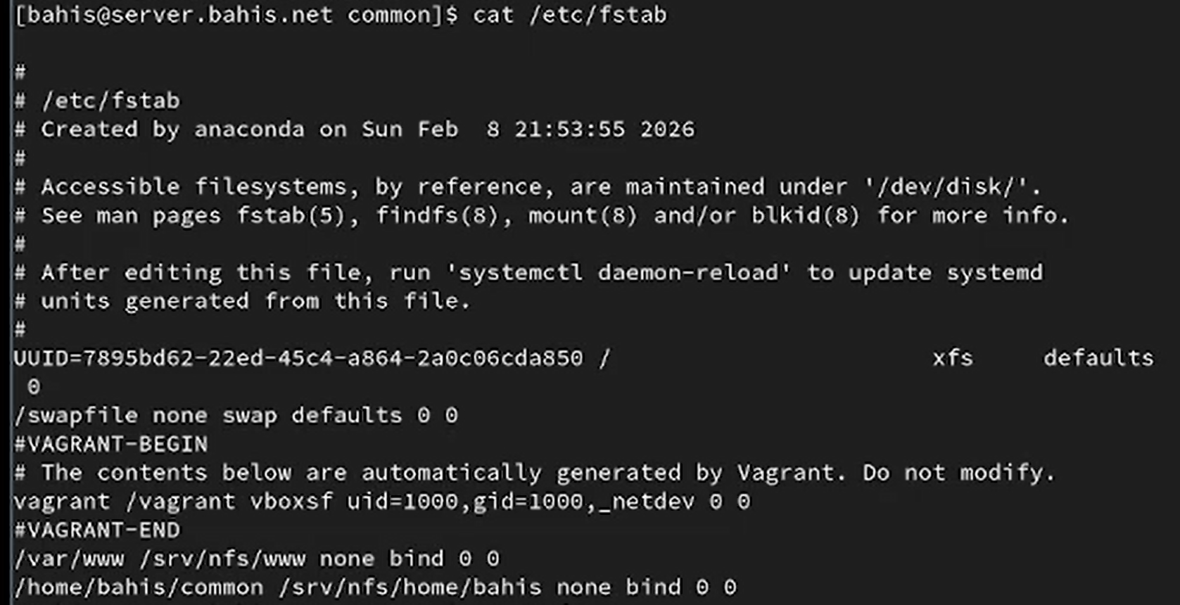
Рисунок 30: Добавление bind-монтирования каталога пользователя в /etc/fstab
После выполнения exportfs -r конфигурация экспорта обновлена без перезапуска службы NFS (рис. 31).
Рисунок 31: Повторный экспорт каталогов NFS
На клиенте при просмотре /mnt/nfs отображаются каталоги home и www, что подтверждает экспорт пользовательского каталога (рис. 32).
Рисунок 32: Проверка каталога /mnt/nfs на клиенте
Под пользователем bahis на клиенте выполнен переход в каталог /mnt/nfs/home/bahis и создан файл bahis@client.txt, что подтверждает наличие прав записи через NFS (рис. 33).
Рисунок 33: Создание файла пользователем bahis на клиенте через NFS
На сервере в каталоге /home/bahis/common отображаются файлы bahis@server.txt и bahis@client.txt, что подтверждает синхронность данных через bind-монтирование и экспорт NFS (рис. 34).
Рисунок 34: Проверка появления файла клиента на сервере
При попытке доступа к каталогу /mnt/nfs/home/bahis под пользователем root на клиенте получено сообщение Permission denied, что обусловлено правами 700, установленными на исходный каталог пользователя на сервере (рис. 35).
Рисунок 35: Отказ в доступе под пользователем root на клиенте

2.5 Внесение изменений в настройки внутреннего
На виртуальной машине server выполнен переход в каталог /vagrant/provision/server, создан каталог nfs/etc, после чего файл /etc/exports скопирован во внутреннюю структуру provisioning. Это обеспечивает сохранение конфигурации экспорта для автоматического развёртывания (рис. 36).
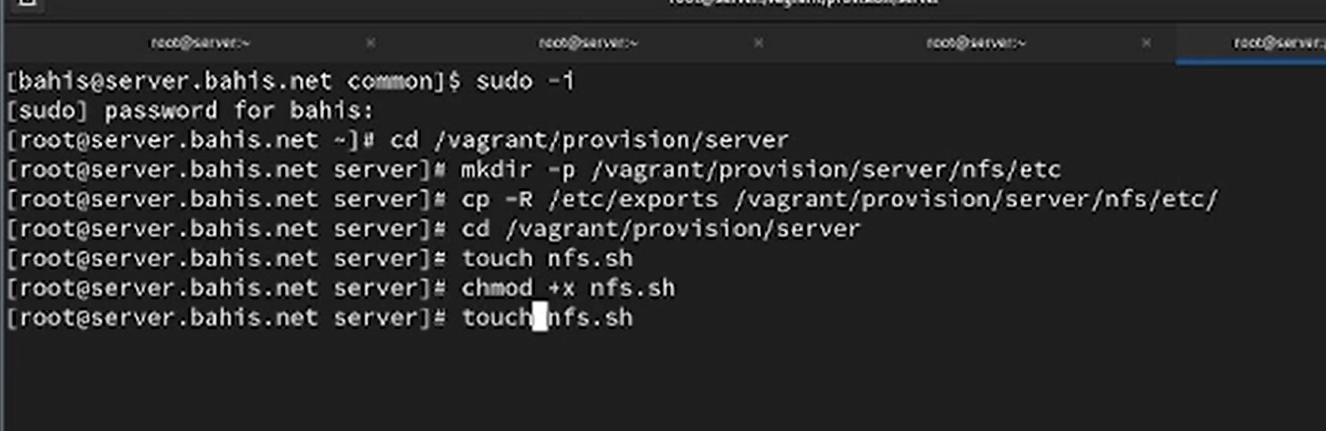
Рисунок 36: Копирование файла /etc/exports в каталог provision/server/nfs/etc
В каталоге /vagrant/provision/server создан исполняемый файл nfs.sh, в котором реализован сценарий автоматической настройки: установка nfs-utils, копирование конфигурации в /etc, настройка firewalld, назначение контекста SELinux nfs_t, bind-монтирование каталогов /var/www и /home/bahis/common, добавление записей в /etc/fstab, а также запуск и включение службы nfs-server (рис. 37).
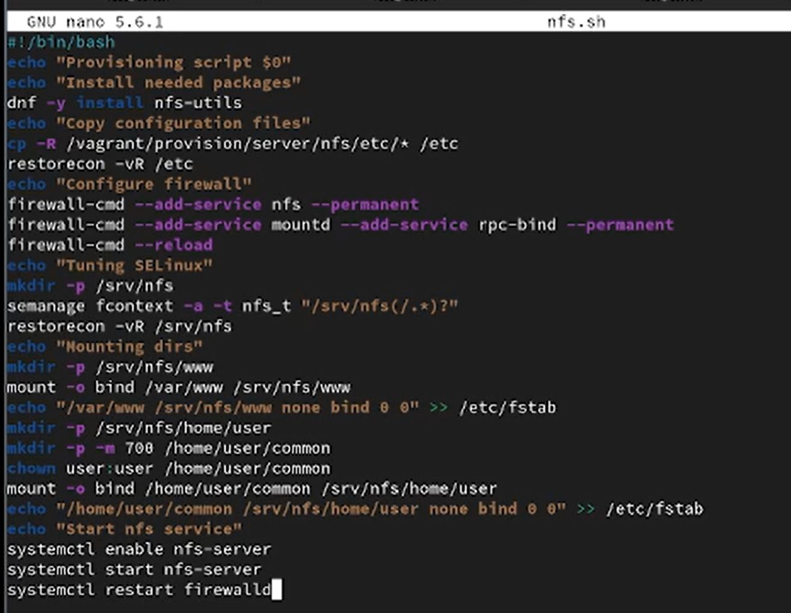
Рисунок 37: Содержимое скрипта nfs.sh для виртуальной машины server
На виртуальной машине client выполнен переход в каталог /vagrant/provision/client, создан исполняемый файл nfs.sh, предназначенный для автоматической настройки клиента NFS (рис. 38).
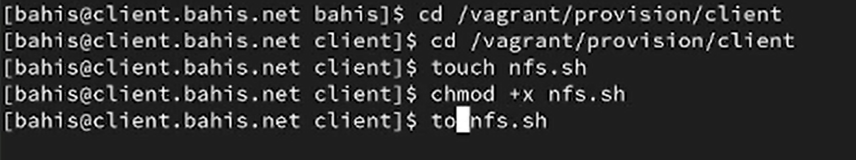
Рисунок 38: Создание файла nfs.sh в каталоге provision/client
В скрипте клиента реализована установка пакета nfs-utils, создание точки монтирования /mnt/nfs, подключение ресурса server.bahis.net:/srv/nfs, добавление строки автоматического монтирования в /etc/fstab с параметром _netdev, а также восстановление контекстов SELinux (рис. 39).
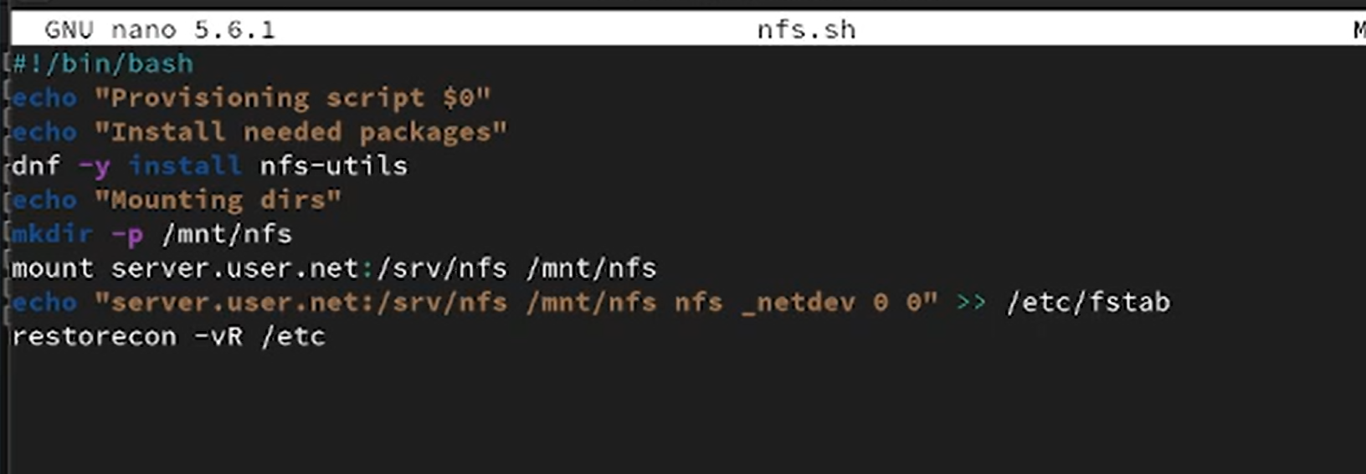
Рисунок 39: Содержимое скрипта nfs.sh для виртуальной машины client
Таким образом, подготовлены сценарии автоматического развёртывания NFS-инфраструктуры для сервера и клиента, предназначенные для выполнения при загрузке виртуальных машин через механизм provisioning в Vagrantfile.

3. Выводы
В ходе работы реализована конфигурация сервера и клиента NFSv4 с последующей автоматизацией развёртывания средствами Vagrant provisioning.
На сервере выполнена настройка экспорта каталогов, конфигурирование SELinux-контекстов типа nfs_t, настройка firewalld, организация bind-монтирования каталогов веб-сервера и пользовательского каталога, а также обеспечение их постоянного подключения через /etc/fstab.
На клиенте выполнено подключение удалённого ресурса, проверена корректность монтирования, реализовано автоматическое подключение при загрузке системы и подтверждена работоспособность механизма разграничения доступа на основе прав файловой системы.
Создание скриптов nfs.sh для сервера и клиента позволило формализовать и автоматизировать процесс настройки, обеспечив воспроизводимость конфигурации виртуальной инфраструктуры.

4. Контрольные вопросы
- Как называется файл конфигурации, содержащий общие ресурсы NFS?
/etc/exports
- Какие порты должны быть открыты в брандмауэре, чтобы обеспечить полный доступ к серверу NFS?
Cледует открыть TCP и UDP порты 2049 в брандмауэре.
- Какую опцию следует использовать в /etc/fstab, чтобы убедиться, что общие ресурсы NFS могут быть установлены автоматически при перезагрузке?
Для автоматической установки общих ресурсов NFS при перезагрузке следует использовать опцию auto в /etc/fstab.

